情景教学法在初中线上文言文课堂教学中的有效应用
——《陋室铭》教学实践与思考
上海市西南位育中学 张伶
[摘要]线上教学期间，课堂的师生互动受到影响，学生线上学习的积极性和深度不足。教学《陋室铭》时，应用情景教学法，提高语文线上课堂教学的有效性，让学生能够在教师创设的情景下解决问题，在解决问题的过程中获取知识、掌握技能和形成素养。
[关键词]情景教学；图画再现；角色代入

情景教学法是指，以生动形象的情景激起学生学习情绪为手段的一种视听结合的教学方法，充分调动学生的感官，让学生在老师创设的教学情景中自主进行学习。在线上教学期间，师生互动受限，学生的所处环境和学习活动相对单一、枯燥，在语言教学的形式下易失去学习兴趣和思考的积极性。而情景教学法是让学生在某种富有感情色彩的活动中产生一种特有的心理氛围，全身心投入，积极思考，教师充分调动学生的学习积极性，提高他们自主学习和自主探究的能力。下面以《陋室铭》的教学实践为例，谈一谈情景教学法在线上文言文课堂教学中的有效应用。

一、深入研究教材，把握学习重点
《陋室铭》是部编版语文教材七年级下册第四单元《短文两篇》中的一篇文言文，第四单元的课文与中华美德相关，单元目标是让学生从不同角度感受中华美德、陶冶情操，学习略读，以及在阅读过程中对内容和表达要产生自己的感受和心得。课文通过对陋室的描绘和歌颂，表达作者甘于淡泊、不为物役的高尚情操。课文所运用的托物言志的手法是第五单元学习的重点之一，学生能够在《陋室铭》的教学课堂上，初步感知该手法，可以为下一单元学习托物言志做铺垫。因此，《陋室铭》的教学重点设定为理解作者用托物言志的方法所表达的高洁志趣。
初一的学生已能够依据以往的文言积累和课下详尽的注释，通读本文，能够懂得“斯是陋室，惟吾德馨”一句是全文的中心句。如果简单问学生刘禹锡笔下的“陋室”究竟是“陋”还是“不陋”呢？学生立马能够给出“不陋”这个答案，因为文章结尾，作者引用了孔子的话“何陋之有”，一句反问表明了作者的态度——不陋。但在这两句关键句中间，作者还描绘了陋室的环境和日常生活，这些语句仅仅只是为了勾勒作者在陋室生活的环境吗？它们对于作者要表达的思想还有什么价值？这些其实是学生在初步阅读时容易忽略的，也是需要教师引导学生深度思考的内容。
本节课旨在通过情景教学法，让学生身临其境感受作者的陋室生活情景，并通过创设作者对住所的选择情景，来让学生充分细读文本，加深对陋室环境、生活等内容的印象，再积极思考、交流探究刘禹锡的价值取向，明白这些描写性文字是如何走向本文主旨的。

二、创设思考情景，引导深度学习
1.创设生活情景，整体感知陋室生活
创设生活情景教学法是将日常生活中的事物融入到教学中，托物言志的文章，可以引导学生从物象的特征入手，抓住“物”的特点，通过类比，明确作者的思想情感。在《陋室铭》中，这个“物”就是陋室，而直接让学生提炼陋室的特点，容易造成学生碎片化、浅表化的回答，学生也不知为何要提炼特点，意义不大。因此在学生已经通过预习掌握了语句意义的前提下，教师先创设了一个陋室生活情景，让学生发挥想象，根据课文中的与陋室相关的描写文字，描述在陋室生活一天可能会做的事情。由于这个问题十分贴近学生的日常生活，当时又正值上海受新冠肺炎疫情影响实施线上教学，学生每天居家学习，渴望能经历不一样的生活体验，更表现出对该问题的浓厚兴趣，积极性被调动起来。
学生受到问题的驱动，关注到“谈笑有鸿儒，往来无白丁。可以调素琴，阅金经。无丝竹之乱耳，无案牍之劳形”这几句，发现在陋室生活，可以和博学的人谈论说笑，还可以弹朴素无华的琴，阅读佛经，不用被世俗的乐曲扰乱心境，也不用处理官府文书，如同“度假”一般的自在、优雅。在教师的点拨之下，学生还能从“苔痕上阶绿，草色入帘青”想到还可以在陋室观赏窗外的青青草色，甚至毫不吝惜时间地观察蔓延到台阶上的点点苔痕，令人心旷神怡、自得其乐。学生在回答这个问题时，自然地调用了提取、整合文本信息的能力，并且把握了托物言志中“物”的特点——房屋简陋，但主人的主观感受是自在、悠闲的。
2.图画再现情景，理解作者价值取向
在第二个教学环节中，教师借助了一款古风模拟经营类手机游戏——“江南百景图” 来再现情景。该游戏的玩家利用游戏道具兴造建筑、规划布局、经营治理，打造古风城市蓝图。用生动鲜活的图像模拟陋室情景，让学生更加身临其境。教师出示两张“江南百景图”的陋室布局图，两张图都是仿照《陋室铭》而设计布局的，学生根据课文内容，推测刘禹锡更倾向哪一个陋室布局。在探讨这个问题前，教师先让学生找出两张图与文中的描写对应之处，以便加深对陋室的特征的记忆和把握。
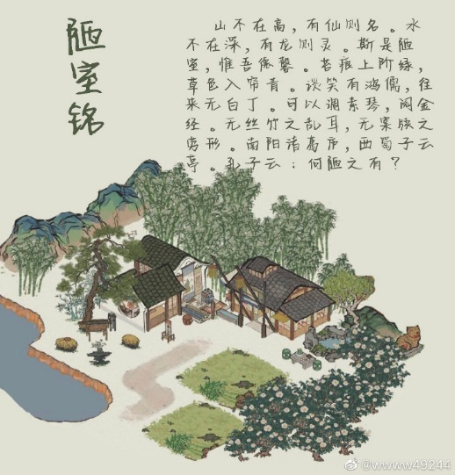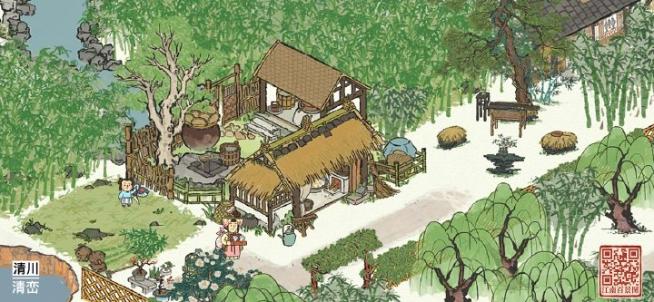
图A
图B

图A与文中对应之处有：房屋条件十分简陋、草色、台阶、琴
图B与文中对应之处有：房屋条件较简陋、草色、台阶、琴、书画摆设
为了让学生更好地进行自主探究，教师提示学生将发言内容分为两个步骤：步骤一，亮出观点或评价上一发言者的发言（从第二位发言者开始）；步骤二，阐述本人的选择依据，即两张布局图内与文中陋室描述是否相对应，如有反驳或补充前发言者观点的，也需找出相关依据。
在这一环节，学生积极性越发高涨，投入地揣摩作者的选择倾向，学生解决问题的路径是回到文本中，根据文中描述比较两张陋室布局图的细节，以便找到证明自己所选的图更为适切的依据。一开始学生被图A中十分简陋的茅草屋这一建筑所吸引，选的人较多，但随后也有学生注意到了图B中的书画摆设这一细节，显然是图A所缺失的部分，而对照原文发现要达到“谈笑有鸿儒”、“阅金经”的生活场景，那书画摆设是不可缺少的。学生一时陷入到两难的情况。
这时，教师启发学生，刘禹锡在选择住所时究竟更看重什么呢？是房屋的外在特征还是其他？经过这一点拨，学生反应过来，关注到文中的“惟吾德馨”一句，意识到刘禹锡的价值取向在于“德馨”，而“德馨”的表现有“苔痕上阶绿，草色入帘青”的清雅恬淡之境，有“谈笑有鸿儒，往来无白丁。可以调素琴，阅金经。无丝竹之乱耳，无案牍之劳形”的质朴高雅情趣，作者也并非描绘柴米油盐式的田园生活，茅草屋就不是必要因素，而有书画摆设意味着房屋主人高雅的志趣，所以图B更适切刘禹锡笔下的陋室。因为房屋确实简陋，连琴都是不加装饰的，所以称之为陋室，但又因为“德馨”，所以陋室便不陋了，当然在陋室的生活也怡然自得了。学生在这一虚拟的选屋情景中，既把握了陋室“陋”的外在特征，又理解了陋室生活背后所蕴含的作者的价值观。
3.角色代入情景，揣摩作者写作意图
在第三个教学环节，教师引导学生关注文本中还未深入思考的语句，如“山不在高，有仙则名。水不在深，有龙则灵”、“南阳诸葛庐，西蜀子云亭。孔子云：何陋之有？”这几句，启发学生思考这些文字存在的价值是什么。要解决这个问题，教师先引导学生思考作者为什么要作这一篇铭，“铭”这一种文体的作用是什么。学生通过预习查找资料已知“铭”主要是记物寓意，形容该物的某方面特征以比况人事，用以劝勉警诫自己，所以刘禹锡作《陋室铭》是用来自述其志的。
教师继续提出质疑，作者为什么不直言以君子自居的高雅情操，而是运用山、水的类比、引用圣贤的典故和言论，隐晦表达自己是君子，“君子居之”，所以陋室不陋？启发学生深度思考。
这里继续运用情景教学法。教师展示《陋室铭》的写作背景作为补充材料，刘禹锡曾中进士，官监察御史，后反对宦官和藩镇势力失败后被贬，九年后被找回京城，又因游玄都观写诗讽刺保守派外迁，《陋室铭》就是在刘禹锡外迁十几年间任和州刺史修筑陋室时所作，当时唐王朝宦官专权，国势渐衰。
教师让学生想象自己就是刘禹锡，是陋室的主人，代入到刘禹锡创作《陋室铭》时的背景中，想象自己坎坷的仕途，面临的自身处境和国家情势，揣测刘禹锡写作此文，除了感受到作者是一个安贫乐道的君子，还感受到他是一个什么样的人？有学生思考之后回答感受到了作者的一种“傲气”。“傲气”是一种偏于外向的气质。刘禹锡面对官员贪欲享乐、不以国事为念，皇帝受制于家奴，自己处于逆境中的情况，写作此文一是为了劝诫自己，二也是向世人申告自己的追求，带着一股不与世俗同流合污的“傲气”，呼应了“无丝竹之乱耳，无案牍之劳形”两句。类比和用典都一定程度上加强了这种申告的效果，但又不过于直白，读来意境隽永，韵味深长。
学生把自己代入到作者创作情景下，理解了刘禹锡写作时不仅表达了安贫乐道、甘于淡泊的心境，还表达了高洁傲岸的情操，并反向捕捉了与之呼应的对陋室的描写，更明确了“志”与“物”的连接，进一步理解了作者的写作意图和主旨。

三、总结课堂实践，优化情景教学
1.情景教学的实践
本节课，教师为学生创设了三次思考情景，一是让学生可以进入生活化的情景中描述陋室主人的生活，二是让学生推测刘禹锡在面对两间相似的陋室时会如何选择，三是让学生扮演刘禹锡的角色，知人论世，感受刘禹锡写作时的心境。
第一次情景创设是为了让学生在问题的驱动下整体把握陋室的外在特征，学生因贴近真实生活的情景而容易与文章产生共鸣，即使是线上课堂，积极性也被充分调动起来，并在解决问题的过程中掌握信息整合的技能，第二次情景创设是为了让学生理解陋室不陋的原因在于“德馨”，明白对陋室环境和日常生活的描写既展现了陋室的“陋”，也同样表现了作者的“德馨”，“物”的特征指向了作者的“志”，学生由此理解作者安贫乐道的高雅志趣。第三次情境创设是让了学生角色代入，去感受在特定的背景下作者写作的心境，更深刻理解了作者高洁傲岸、不为物役的情操。同时通过关注文中体现这份高洁傲岸的具体描写文字，更明确“物”与“志”之间的关系，加深对托物言志的理解。
核心素养教育强调学生在“做成某事”的过程中获取知识，掌握技能和形成素养。课堂中对陋室生活的描述和选屋活动，从当堂反馈的效果来看，都是积极的语文实践活动，而学生在一次又一次的情景中解决问题，在一次又一次语文实践活动中完成任务，并获取了知识，逐渐掌握多项技能，进行了有效又丰富的思维锻炼，提高了语言运用和思维能力的核心素养。
2.情景教学的优化
本节课，较为重视对图画和语言相结合的方式创设情景，但视听相结合的情景教学稍显不足。比如在第三环节中，让学生代入刘禹锡的写作情景，感受写作心境时，仅有教师的语言渲染可能不够，可以加强朗读教学，调动学生多个感官，从看图画、看补充资料文字和朗读来一同辅助感受，还可以运用表演情景的方式，让学生尝试不同的朗读效果加以对比，更加直观地感受刘禹锡的写作心境。
在情景教学的课堂中，教师引导学生在情景中思考问题，在解决问题的过程中培养核心素养，让学生积极思考，自主探究并深度交流，避免学生碎片化、浅表化的思考，提高线上课堂教学的有效性。

参考文献：
- 刘飞,黄伟.新课程理念下语文课堂教学体系重建——基于《义务教育语文课程标准(2022年版)》的分析[J].天津师范大学学报:基础教育版,2022,23(4).
- 瞿晓露. 情景教学在中学语文课堂的应用与策略[D].西南大学,2021.
- 王晓琪.初中语文诗歌情景教学研究[D].江西科技师范大学, 2021.
- 李佳颖.情境教学背景下初中语文单元整合教学路径初探——以初中语文七年级下册第五单元教学为例[J].语文教学之友,2022,41(5).

王晓琪.初中语文诗歌情景教学研究[D].江西科技师范大学, 2021:10.
刘飞, 黄伟. 新课程理念下语文课堂教学体系重建——基于《义务教育语文课程标准(2022年版)》的分析[J]. 天津师范大学学报:基础教育版, 2022, 23(4):2.

